ПЕРВЫЕ ЦВЕТЫ, БАБОЧКИ, ЖУКИ

1. Гуляя с ребенком, обращайте его внимание на первые весенние цветы (одуванчик), на появившихся жуков, бабочек.
Учите находить в цветущем растении (натуральный объект или предметное изображение): стебель, листья, цветок.

2. Предложите ребенку рассмотреть увеличенное изображение жука, бабочки, найти и показать туловище, лапки, голову, крылья.
Поиграйте с малышом в игры «Веселая бабочка», «Хитрый жук» - выполнение выразительных движений в разном темпе, например: медленно-быстро шевелить лапками, махать крыльями.
Поощряйте желание ребенка наблюдать за движущимися объектами: «Проследи, как летит бабочка», «Куда ползёт жучок?».

3. Лепка «Жук».
Помогите ребенку смастерить игрушку жука. Рассмотрите увеличенное изображение жука (божьей коровки или др.). Спросите, какой формы у жука туловище? Где расположена голова? Какая она по
величине? Где расположены лапки? Предложите скатать из пластилина шарик для туловища соответствующего цвета, слегка сплющить его между ладонями. Затем – прикрепить голову (маленький шарик), лапки (маленькие тонкие палочки).

4. «Учим стихи».
Божья коровка
Рубашка – пятнашка,
Головка и ножки -
Я божью коровку
Держу на ладошке.
Она по ладошке
Бежит, торопясь,
И с пальчика хочет
На пальчик попасть.
А вдруг у неё
Потерялся ребёнок.
Такой же оранжевый
Божий телёнок?
А может быть, где-то
Упал на бочок
И просит о помощи
Божий бычок?
А может
Она удивляется лету,
Хорошей погоде
И божьему свету?!
/Н. Шилов/

5. Игра «Прятки».
Пошел дождь. Кто же спрятался на лесной полянке? Попросите ребенка рассмотреть картинку, назвать все, что на ней нарисовано. Предложите обвести все объекты цветными фломастерами или
карандашами.

6. Игра «Найди отличия».
Предложите ребенку найти в картинках 3 отличия.

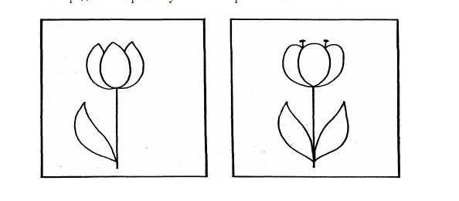

7. Упражнение «Дорожки».
Предложите малышу посадить бабочку на каждый цветок – провести дорожки от точки, нарисованной около бабочки, до каждого цветочка.

